8Б
27.04.
Тема: Развитие речи. Эссе “Мы не хотим войны”
1. Изучите материал.
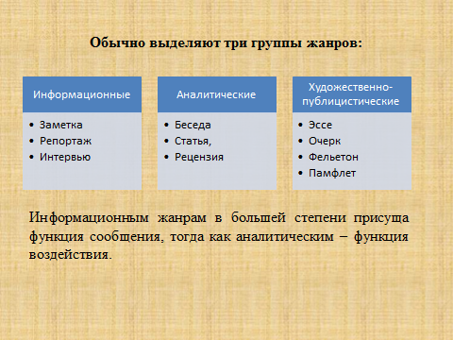
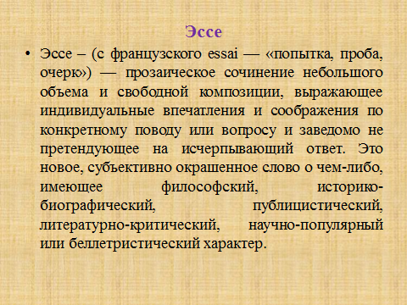
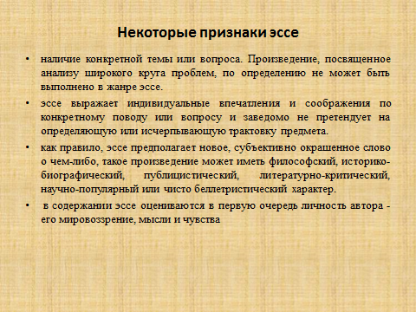
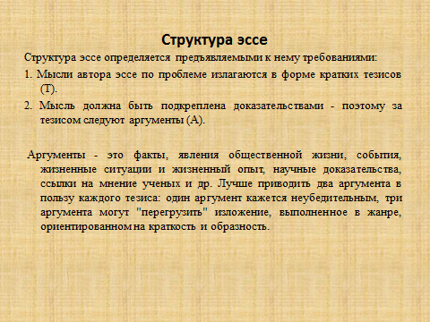
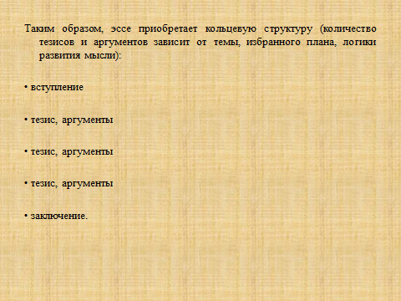
2. Выделите основную мысль стихотворения.
К чему призывает поэт А. Твардовский?

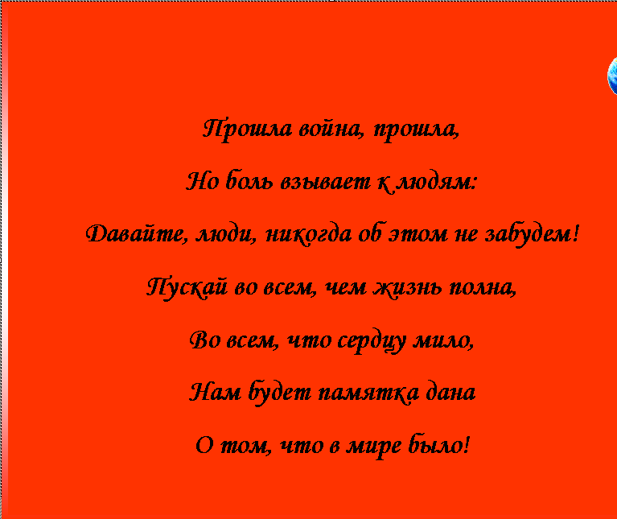
3. Ассоциативный ряд к слову война.

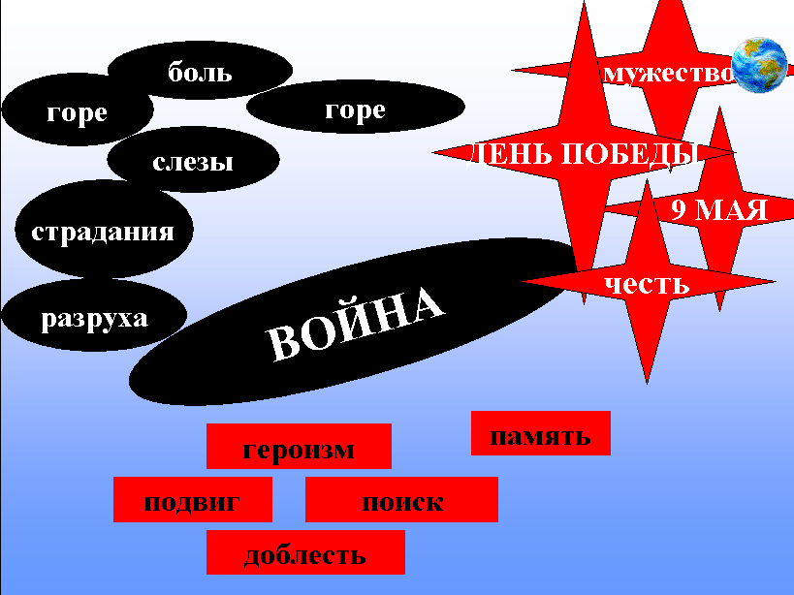
4. Составьте план вашего эссе.(у.)
5.Д/З. Напишите эссе “Мы не хотим войны”.

30.04.2020.

Тема: Проза и поэзия о подростках и для подростков последних десятилетий
Ю.Кузнецова. «Дом П».

1. Повесть Юлии Кузнецовой «Дом П» – это рассказ о самой обычной семье, с мамой, папой, двумя дочками и бабушкой. Папа Сережа и мама Таня ходили на работу, Вика – в школу, Тина – в сад. А бабушка Женя сидела дома. Она была очень доброй, заботливой и больше всего на свете боялась огорчить сына, папу девочек, ну и, конечно, остальных членов семьи. Например, чтобы никого не пугать, она не говорила, что вообще-то не сериалы смотрит, а занимается боксом. Однажды папа встретил своего одноклассника, и тот рассказал ему, что он теперь директор одного чудесного места, где старички и старушки могут отдохнуть от забот. Папа посомневался, но потом все же отправил бабушку Женю в дом престарелых, или дом П, – выговорить словосочетание полностью у него как-то не получалось. Бабушка Женя очень не хотела туда уезжать, потому что совсем не устала заботиться о любимых людях, но еще больше не хотела огорчать сына – и поехала. О том, что случается, когда мы не говорим друг другу, что чувствуем на самом деле, и рассказывает эта повесть. А еще – о том, как важно быть рядом с тем, кого действительно любишь.Автор повести «Дом П» Юлия Кузнецова – лауреат премий «Заветная мечта» (2009, 2011), Международной детской литературной премии имени В. П. Крапивина (2011) и «Книгуру» (2012–2013).
2. Прочитайте рассказ. https://iknigi.net/avtor-yuliya-kuznecova/90214-dom-p-yuliya-kuznecova/read/page-1.html
3. Д/З. Составьте тезисный план к рассказу.

